Кто у нас хороший, кто у нас пригожий.
Чтение стихотворения С. Черного «Приставалка»
Цель.
Вызвать у детей симпатию к сверстникам с помощью рассказа воспитателя (игры); помочь малышам поверить в то, что каждый из них – замечательный ребенок, и взрослые их любят.
Задачи
— Учить подбирать определения к словам .
— Активизировать правильное произношение звука «х» изолированно, учить произносить этот звук длительно, на одном выдохе.
— Формировать умение, согласовывать существительное с прилагательными в роде, числе, падеже.
— Учить составлять описательные рассказы из 2-3 предложений по картинке.
— Развивать эстетические чувства через высказывания детей о том, как они представляют своих сверстников.
— Вызывать желание у детей участвовать в разговоре (беседе) с воспитателем.
— Стимулировать внимание и выдержку с помощью наглядного материала.
Предварительная работа:
- Учить составлять короткие описательные рассказы по предметным картинкам.
- Загадывание загадок.
- Рассматривание дидактического материала, книжных иллюстраций.
- Словесные дидактические игры: «Угадай по описанию», «Подскажи словечко», «Чей голос», «Сравни разных зверят»

Ход занятия

Воспитатель расставляет стулья полукругом и начинает занятие:
Воспит.: Кто у нас хороший?
Кто у нас пригожий?
Педагог выводит в центр малыша.
Сашенька (Васенька и т. д.) хороший,
Сашенька пригожий.
Воспитатель рассказывает о ребенке, подчеркивая его достоинства, например: «Саша действительно пригожий. Черноволосый, с красивыми темными глазами.
- Хороший ребенок, умный, уже до шести считает, не сбивается.
- Правда? Тогда посчитай.
- И животных из кубиков он очень быстро складывает. И с девочками дружит, не обижает их.
- И уже давным-давно по пустякам не плачет.
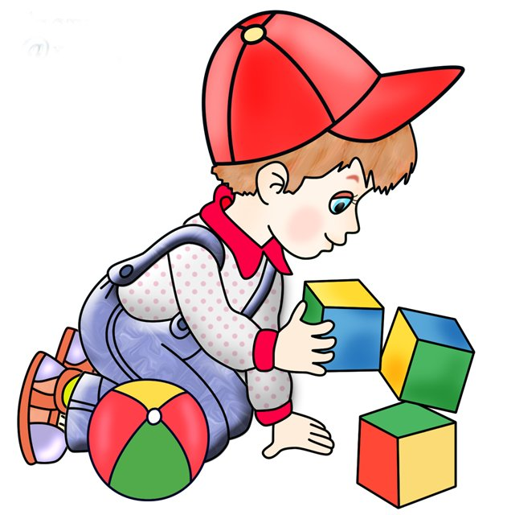
- А как он по утрам с мамой нежно прощается! Приятно посмотреть!»
Физкультминутка
Зайка беленький сидит, дети приседают, руки над
И ушами шевелит. головой, как ушки у зайца,
Зайке холодно сидеть,
Надо лапочки погреть. встают, хлопают в ладоши
Зайке холодно стоять,
Надо зайке поскакать. дети прыгают на двух ногах
Кто- то зайку напугал
Зайка прыг и спрятался. Приседают, закрывают ладонями лицо

Педагог вновь проговаривает рифмованные строчки и выводит другого ребенка:
- « Сонечка пригожая. Симпатичная, светловолосая (про девочек со светлыми волосами говорят – блондинки), с ярким румянцем на щеках.
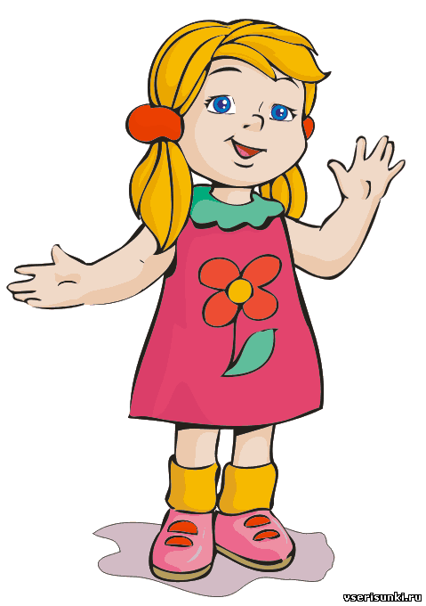
- Сонечка – замечательная девочка. Ни с кем не ссорится. В куклы играет – загляденье! Ее дочки накормлены. Она им песенки поет, ласковые слова говорит.
Сонечка много стихотворений знает.
Прочитай стихотворение
„Уронили мишку на пол,
Оторвали мишке лапу.
Все равно его не брошу -
Потому что он хороший. “,

Педагог интересуется у детей, про кого еще они хотят услышать рассказ. Обязательно рассказывает про новичка, обращает внимание дошкольников на то, как важно дружить сейчас с этим ребенком, чтобы он быстрее привык и понял, какие замечательные дети в группе.
- Воспитатель обещает, что каждый день будет обязательно рассказывать о ком-то из детей.
- Воспитатель предлагает детям послушать стихотворение
С. Черного «Приставалка».
– Отчего у мамочки
На щеках две ямочки?
– Отчего у кошки
Вместо ручек ножки?
– Отчего шоколадки
Не растут на кроватке?
– Отчего у няни
Волосы в сметане?
– Отчего у птичек
Нет рукавичек?
– Отчего лягушки
Спят без подушки?..
– Оттого, что у моего сыночка
Рот без замочка.
- Воспитатель интересуется, кого называют «приставалкой».
Выслушивает ответы детей и предлагает убедиться в правильности предположений.
Итоги занятия

